

Universidad Autónoma del Estado de Hidalgo

Instituto de Ciencias Básicas e Ingenierías

Área Académica de Computación

Licenciatura en Sistemas Computacionales

Tópicos Selectos de Sistemas de Información



Primer avance de proyecto





Adalberto Vargas, Christian Castillo, David Zahid

Profesor: Ing. Guillermo Hernández García

9º, Grupo Dos

Marzo del dos mil catorce

Tabla de contenido

Datos de la empresa 3

Razón social 3

Historia de la empresa 3

Dirección 3

Información de contacto 3

Página web 3

Organigrama 4

Descripción de las funciones de la empresa por departamento 4

Procesos a automatizar 5

Misión y visión 5

Misión 5

Visión 5

Objetivos 6

Estratégicos 6

Tácticos 6

Operativos 6

Datos del sistema 7

Diagrama de bloques 7

Diagrama de contexto 7

Diagrama de nivel 0 8

Diagrama de niveles 8

Propuesta de reingeniería 8

Elementos de información 9

Cronograma de actividades 10

Diagramas de casos de uso 10

Roles y actividades en el equipo del proyecto 11

Diseño de la aplicación 11

Modelos de datos 12

Diagrama Entidad-Relación 12

Diagrama relacional 12

indice de Figuras

Figura 1: Organigrama de la empresa. 5

Figura 2: Diagrama de bloques. 8

Figura 3: Diagrama de contexto. 8

Figura 4: Diagrama de nivel 0. 9

Figura 5: Diagrama de niveles. 9

Figura 6: Ejemplo de formato para solicitud de embarque. 10

Figura 7: Diagrama de casos de uso para empleados. 11

Figura 8: Diagrama de casos de uso para proveedores. 11

Figura 9: Diseño front-end de la aplicación: Login. 12

Figura 10: Diagrama entidad-relación propuesto. 13

Figura 11: Diagrama relacional propuesto. 13

indice de Tablas

Tabla 1:Descripción de la empresa por departamento. 5

Tabla 2: Tabla de roles y actividades del equipo de trabajo. 12

# Datos de la empresa

## Razón social

Grupo Concreto Eura S.A de C.V

## Historia de la empresa

Concretera Eura S.A. de C.V. es una empresa orgullosamente hidalguense dedicada a brindar soluciones en concreto y agregados. Fundada en el año 1995, la empresa se ha consolidado como una de las principales proveedoras de soluciones en concreto y agregados en los sectores vivienda, minería e infraestructura a nivel estatal.

Grupo Concretero “Eura” es una empresa "independiente", es decir, no cuentan con relación directa con ninguna empresa cementera, lo cual permite libertad para adquirir el cemento del distribuidor que ofrezca el mejor producto en las mejores condiciones y por lo tanto operar con flexibilidad a cualquier punto de la república.

Desde el inicio de sus operaciones, el compromiso de Eura hacia sus clientes ha sido el entregar productos y servicios de alta calidad, para lo cual se rigen bajo los más altos estándares internacionales de la industria. Si bien Eura es conocida principalmente por la producción y distribución de concreto premezclado en Hidalgo, Eura cuenta con unidades de negocio de gran importancia y competitividad para satisfacer las necesidades del sector construcción.

Eura participa activamente en la línea de Proyectos, la cual suministra concreto y agregados a clientes en grandes proyectos de infraestructura, requiriendo de altos volúmenes con complejas especificaciones tanto de concreto como de agregados. Eura cuenta con maquinaria de última generación para atender los estrictos requerimientos característicos de esta línea de negocio.

## Dirección

Carretera Pozo-Téllez S/N Km 1 Pachuca, Hidalgo

## Información de contacto

Teléfono: 7101523, comunicarse con el C.P. Salvador Monroy Bustos.

## Página web

La empresa Grupo Concretero “Eura” no cuenta con página web.

## Organigrama

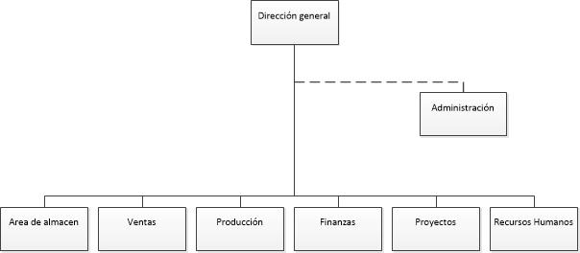

Figura : Organigrama de la empresa.

## Descripción de las funciones de la empresa por departamento

|  |  |
| --- | --- |
| Departamento | Funciones |
| Dirección general | * Cumplir con los cuerdos de la junta administrativa. * Vigilar que se cumplan los proyectos propuestos. |
| Área de almacenes | * Verificar existencia de herramientas y cemento. * Contactar a proveedores en caso de cemento o herramientas faltantes. |
| Ventas | * Gestionar los pedidos tomados por día. * Enviar a administración los reportes de pedidos. |
| Producción | * Recibir pedidos autorizados de administración. * Producir agregado especificado en el reporte autorizado. |
| Administración | * Autorizar pedidos para producción. * Enviar reportes de pedidos a producción. |
| Finanzas | * Formular el programa a nivel de financiamiento. * Dirigir las labores administrativas de su área. |
| Proyectos | * Tomar proyectos que solicite cualquier institución o persona. * Realizar presupuesto para producción. |
| Recursos Humanos | * Ayudar y prestar servicios a la organización, empleados y directivos. * Reclutar personal para cada puesto. * Promover el liderazgo dentro de la empresa. * Define responsabilidades y cualidades esperadas para cada puesto. |

Tabla :Descripción de la empresa por departamento.

## Procesos a automatizar

El Grupo Concretero “EURA” utiliza el software Excel de la herramienta de ofimática Microsoft Office de Microsoft para gestionar sus herramientas, así como el material para producción. Es por eso que se ha decidido automatizar éste proceso, es decir, se diseñará e implementará un sistema de información que considere:

* Reportes de préstamos de herramienta.
* Generación de tickets para préstamos.
* Generación de un archivo de registro para persona administrativo.
* Inicio de sesión para empleados y responsable de almacén.
* Ubicación de herramientas dentro del almacén.

## Misión y visión

### Misión

“Brindar a nuestros clientes soluciones integrales y de alta calidad en concreto premezclado, agregados y productos de concreto mediante un servicio personalizado, creando valor para nuestros accionistas y trabajadores.”

### Visión

Ser la empresa independiente líder en concreto premezclado, agregados y productos de concreto, consolidándonos a nivel nacional en los sectores de vivienda, minería e infraestructura; siendo socialmente responsables, respetando el medio ambiente y contribuyendo al desarrollo integral de nuestro personal.

## Objetivos

### Estratégicos

* Estar ubicados en un lugar estratégico en el estado de Hidalgo.
* En el año 2015 ser una empresa líder en la producción y venta de soluciones en concreto y agregados.
* Darnos a conocer a la comunidad y al consumidor utilizando una buena publicidad, para que este nos recuerde fácilmente cuando vea nuestro logotipo.
* Contemplar uso de medios electrónicos como redes sociales como una forma más de contacto.
* Tener portal web y de facturación electrónica para el año 2016.
* Impulsar división de negocios de construcción.

### Tácticos

* Ofrecerle al consumidor una buena calidad en la gama de productos.
* Que la comunidad conozca los productos.
* Saber si el consumidor se encuentra satisfecho con los productos.
* Trabajar de la mano con otras empresas que también se encuentren ubicadas en nuestro sector (materiales para la construcción), para mostrar al cliente que somos una empresa competidora en el mercado.
* Incentivar a nuestros mejores empleados del mes por medio de bonos.
* Adquirir maquinaria de vanguardia cada dos años por lo menos.
* Inversión en campañas publicitarias.

### Operativos

* Poseer el apoyo de nuestros proveedores para garantizarle la buena calidad de los productos al consumidor.
* Dar garantía a clientes en sector de construcción.
* Tener un buen desempeño en cuanto a la competencia con otras empresas de nuestro sector.
* Control de operaciones mediante el uso de bitácoras.
* Verificar el cumplimiento de nuestras políticas y procedimientos, hacer mejoras.

# Datos del sistema

## Diagrama de bloques

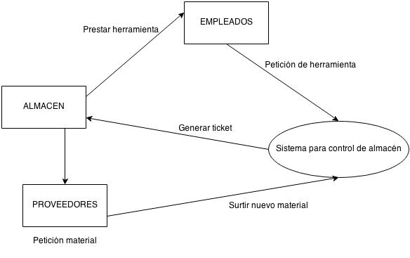

Figura : Diagrama de bloques.

## Diagrama de contexto

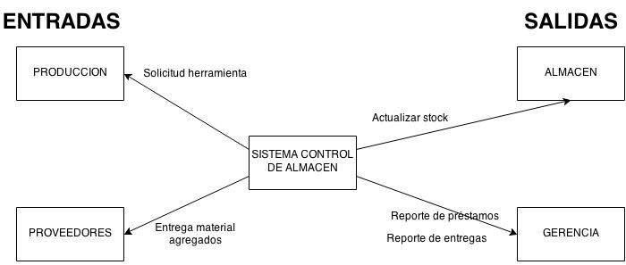

Figura : Diagrama de contexto.

## Diagrama de nivel 0

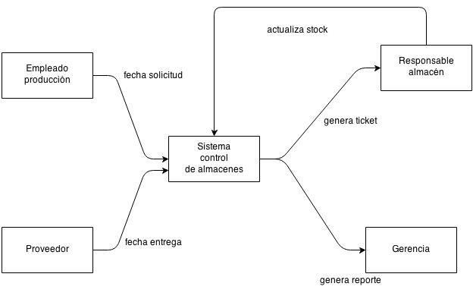

Figura : Diagrama de nivel 0.

## Diagrama de niveles

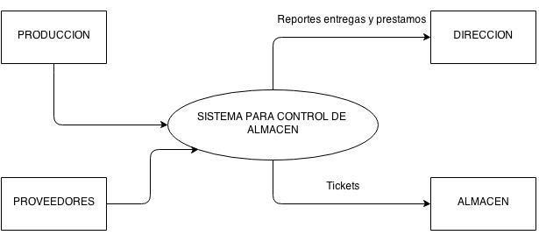

Figura : Diagrama de niveles.

## Propuesta de reingeniería

Dado a que el sistema de información que se hará para la empresa Grupo Concreto Eura S.A de C.V. está bajo los requisitos del usuario, no se requiere de una propuesta de reingeniería para alguno de los procesos que se automatizarán.

## Elementos de información

Para poder reunir los requisitos del usuario, antes se tuvo que conocer el flujo de trabajo de la empresa. Como se puede ver en las siguientes figuras, la empresa aún cuenta con documentos que se tienen que llenar a mano, que, por ende, les conlleva un gasto mayor de tiempo para poder comenzar a realizar pedidos que se les llegue a solicitar.

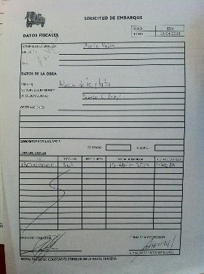

Figura : Ejemplo de formato para solicitud de embarque.

## Cronograma de actividades

## Diagramas de casos de uso

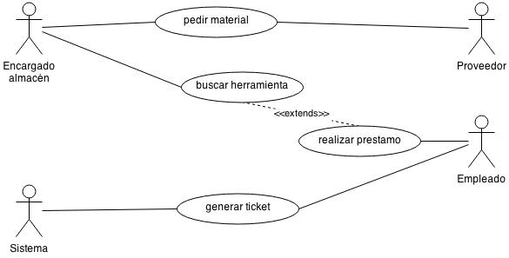

Figura : Diagrama de casos de uso para empleados.

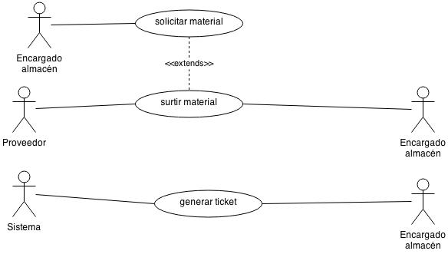

Figura : Diagrama de casos de uso para proveedores.

## Roles y actividades en el equipo del proyecto

|  |  |  |
| --- | --- | --- |
| Rol | Actividades | Integrante |
| Diseño web | * Proponer un diseño CSS para el sistema. * Diseñar CSS para el sistema. * Seleccionar iconos adecuados para front-end. * Seleccionar un framework adecuado para front-end. | Adalberto Vargas Moreno |
| Analista del sistema y BD | * Realizar un análisis del sistema. * Proponer un modelo del sistema. * Revisar modelo del sistema. * Proponer un modelo para la BD. * Normalizar la BD. * Revisar modelo de la BD. | Christian Yamil Castillo Covarrubias |
| Programador | * Realizar back-end del sistema. * Crear base de datos propuesta. * Seleccionar un lenguaje de programación para el sistema. * Realizar pruebas alfa. | David Zahid Jiménez Grez |

Tabla : Tabla de roles y actividades del equipo de trabajo.

## Diseño de la aplicación

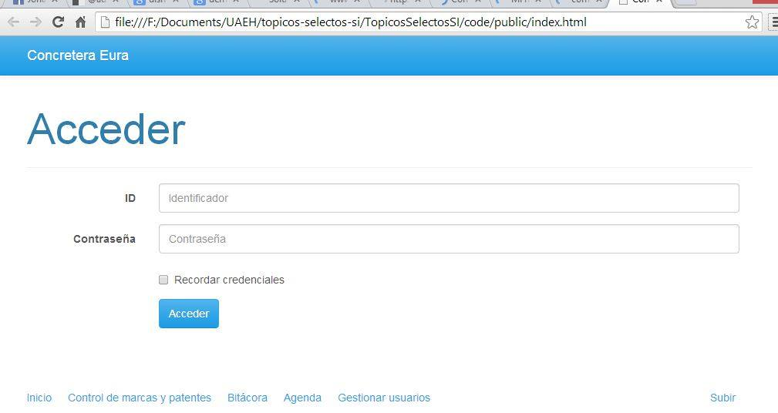

Figura : Diseño front-end de la aplicación: Login.

## Modelos de datos

### Diagrama Entidad-Relación

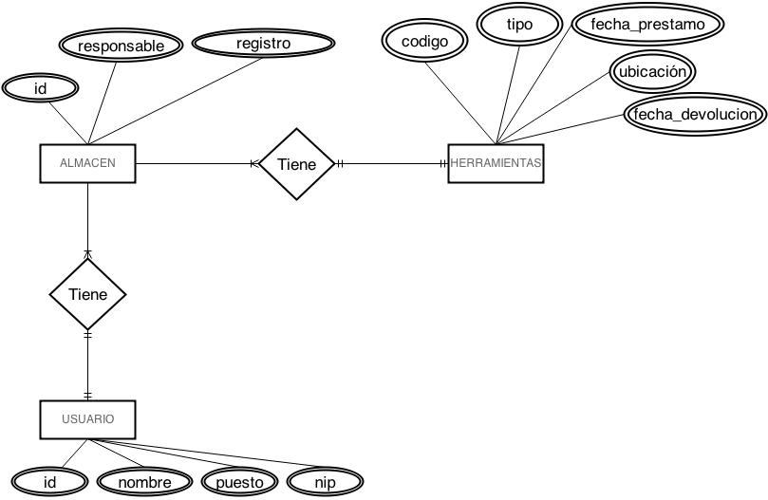

Figura : Diagrama entidad-relación propuesto.

### Diagrama relacional

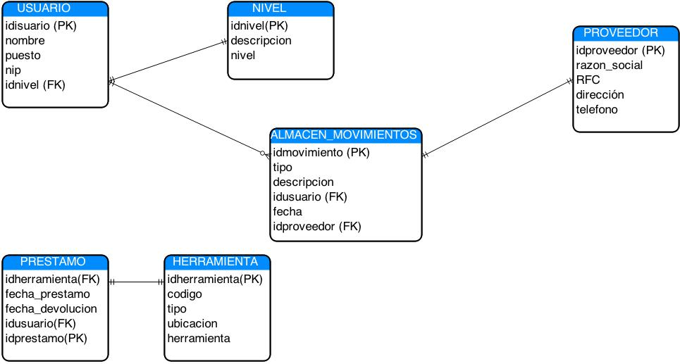

Figura : Diagrama relacional propuesto.